「アクション ～ガクセイ広場はナニを投げかけたのか～」
国際開発学部 開発協力学科４年 召田安宏

●「ガクセイ広場」の概要

私のアクション「ガクセイ広場」とは

右も左も分からない。ただ大学生活に慣れることだけで精一杯だった１年の前期。掲示板で一枚の張り紙を見つけた。それが「ガクセイ広場」のはじまりだったのかもしれない。
５月８日から13日にかけて、学生による、学生のための情報交換広場「ガクセイ広場」を国際開発学部棟裏で開催した。学生同士の「横と縦のつながり」を作るイベントとして、学内外で活動している学生に声をかけ、出展団体数20、総勢50名が活動紹介を行い、昼休みの前後およそ100名の来場者を集めた。

「ガクセイ広場」は国際開発学部の特色である、NGO/NPOへの参加、個人研修奨学金を利用しての海外留学、学部短期研修への参加など、学内外問わず国際協力のフィールドで活動している学生の情報発信と交流の場として企画した。現役生のみならず、卒業された先輩方から今年入学したばかりの新入生まで、多くの学生が活動しているが、学部内で他の学生に発表し、情報交換する場や機会がなかった。いや、正確には“あった”。いつしか“なくなってしまった”その場をよみがえらせるため、私の「アクション」がはじまった。

動機

３年前に見つけた張り紙には「NGO説明会」と書かれていた。当時NGOについて「ボランティア団体」程度の認識しかなかったが、「大学生活を充実させたい」という思いから、友人と二人で昼休みに説明会が開かれている教室へと足を運んだ。
「ＮＧＯ説明会」は、NGOで活動している先輩方が各団体の活動内容や取り組んでいる問題について紹介してもらうものだった。大盛況とまではいかないが、学生同士の情報交換の場が、そこにはあった。
その後もたびたび開催されていたが、参加団体と来場者の数は毎年減っていく一方だった。イベントを実施するためのノウハウが引き継がれなかったことが主たる要因である。
ＮＧＯに限らず、学部の短期研修プログラムも参加メンバー同士の交流はあったが、各期を挟んだ情報交換・交流は少ない。毎年オープンキャンパス用の展示物を各期のメンバーが作り直している現状がそれを物語っている。学生同士の情報交換という“横のつながり”と、先輩から後輩への引継ぎという“縦のつながり”が欠けていた。
私はこれまで学外のNGOで、学内の研究会や短期研修など、学内外の国際協力のフィールドで微力ながらも活動してきた。そのきっかけとなったのは、「NGO説明会」であり、ここまで育ててくれたのは国際開発学部だった。その国際開発学部から“開発”の文字が消え、きっかけを与えてくれた場がなくなりかけている。その状況を黙ってみていられなかった。恩返しがしたい。その気持ちが私をアクションへと駆り立てた。

ガクセイ広場の概要

○企画目的 全国際開発学部生を対象に、学部生が行っている課外活動・活動団体の紹介、学部の研修プログラムの紹介などを通じ、学生の国際協力活動への参加を促進。
○企画内容 ●各団体紹介ブースでの活動の紹介
●学生による課外活動のアドバイスコーナー
●参加団体同士の交流、情報交換
●学部研修参加者による研修プログラムの紹介etc

前述の通り、「学生による、学生のための活動紹介の場」として、学部生でNGO活動に参加している人、学部短期研修参加者、その他課外活動をしている学生たちによる、学部生への情報発信を目的とした。前身の「NGO説明会」は室内で実施されたが、より多くの学生を集めるため、学部全体を巻き込んだイベントにするため、学部棟裏のスペースにテントを張り、屋外で実施した。テントや机・イスは大学の管財課から借用した。

投げかけたもの

この小論文では、今回実施した「ガクセイ広場」の問題点、反省点から『ガクセイ広場がその目的を達成できたのか』『学生と学部にナニを投げかけたのか』という２点について検証していく。その目的は、今後も学生主体のイベントが継続的に実施され、大学内で学生活動が活発に実施されていくためには、ナニが必要なのかを明確にするためである。

●学生主体イベントの問題点

学内広報ツールの必要性

大学における連絡事項を発信するためのツールは、もっぱら“掲示板”である。掲示板を確認することが大学生の日課ではあるが、すべての情報を確認しているわけではない。大学では情報の種類ごとに、複数の掲示板に分割して掲示している。その中で、学生が自由に掲示を許されている掲示板は「休講科目」や「ガイダンス日程」などの重要な掲示物に比べると優先順位が低く、学生がほとんど立ち寄らない場所となっている。
今回、イベントを宣伝するために掲示板を利用したが、もっとも効果を挙げたのは「mixi」というソーシャル・ネットワーキング・サイトであった。社会的ネットワークをインターネット上で構築するサービスのことで、インターネットの利点でもあり欠点でもあり「匿名性」を、個人のプロフィールを登録することで、書き込みの信頼性を向上させるサービスとして注目されている。そのサイトの『拓殖大学 国際開発学部コミュニティ』の掲示板へ「ガクセイ広場」の告知を行い、賛同者を集めることができた。呼びかけを行った時点のメンバー数はおよそ180人。10月10日現在280名がコミュニティに参加している。
４年 ：14名
３年 ： 6名
２年 ：13名
１年 ： １名
卒業生 ： １名 計35名
NGO ：12
研修 ： 5
その他 ： 4 計21団体
スタッフ人数と参加団体数
ネット上なら在学生からOB＆OG、留学中の学生にも連絡事項を発信できる。事実、この書き込みがきっかけで告知開始５日後のミーティングに参加した学生は多い。
また、ガクセイ広場を企画する以前からコミュニティの掲示板に「学部生のマナーが悪くなっている」と懸念する声がたびたび書き込まれていた。数は少ないかもしれないが、現在の学部に満足していない学生、学部をより良くしたい学生の存在は明らかだ。

掲示板に変わる広報ツールとして

今回の「ガクセイ広場」を在学生に広報するために、前述の「mixi」とあわせて「授業まわり」という手段を用いた。授業前に担当教員から許可をもらい、授業のはじめか終わりに壇上での企画紹介とチラシ配布を行うことを「授業まわり」と呼んでいる。学生にできる広報活動の中で、短時間に多くの学生に宣伝できる効率的な手法である。今回は１年と２年の必修授業で実施し、学部生のおよそ半数以上に「ガクセイ広場」の存在を伝えたことになる。
だが、授業まわりでの広報は、休み時間明けの教室内が落ち着くまでと、授業が終わり帰路につく準備を始めたころという、もっとも教室全体がざわめく時間帯に実施しなければならない。「何かやっている」ということは伝えられたかも知れないが、目的や趣旨といった細かいところまでは伝えられなかった。今回は、広報を行う学生が少なかったために、大規模授業に的をしぼって広報を行ったが、ゼミ単位でのより細かい広報を実施し、目的・趣旨の説明を入念にする必要が考えられる。

課外活動への参加意欲

様々な広報を試みたが、一週間実施して約100名という参加者が物語るように、成果をあげたとは言い難い。
当日も屋外・学生ホール内にマイクで呼びかけを行い、プラカードを持ちながらチラシを配り歩いたが、「ナニをやっているのかわからない」「行ってみたいけど、勧誘されるのではないか」「サークルとどう違うのか」といった答えが返ってきた。「勧誘活動」と思われても致し方ない形式となってしまったことは悔やまれるが、この返答はNGO/NPOに対する認識、理解度が低下していることを物語っていると同時に、学生の課外活動への関心が低下しているともいえる。それは拓殖大学の文化局連合会に所属する研究会・愛好会に入会する新入生の数が軒並み減少している現状からも感じられる。
より多くの学生に広報をしたとしても、認知度と理解度のギャップが生じては、来場者の数を増やすことはできない。しかし、狙いや目的、内容までは伝わっていなかったことは明らかだ。
昨年、国際協力推進協会（APIC）インターンの一環として、JANICを訪問させていただいたとき、広報担当者から「広報はコミュニケーション」という話を聞いた。発信側はただ一方的に伝えるのではなく、受け手が欲している必要な情報を伝えなくてはならない。今回はそれができなかったから、このような結果になった。

学生は〆切を守れないのか？

来場者に参加している団体を知ってもらうために、各団体１ページの団体紹介冊子を作成した。原稿を各団体に書いてもらい、編集して一冊にまとめるだけだが、原稿が届かない。〆切は余裕を持って開催10日前、ゴールデンウィークに入る直前の４月28日（金）に設定した。冊子は当日までにできれば問題ないが、締切日に原稿が届いたのは21団体中３団体だけである。最終的にすべての原稿が集まり、冊子が完成したのは当日の朝だった。
予想していたとはいえ、散々な現状である。学業や課外活動、アルバイトなど、一つの活動に集中できない学生とはいえ、時間厳守、〆切厳守を徹底しなかった運営側にも問題はあるが、集まらなかったことは事実だ。今回、「ガクセイ広場」は各学生の負担にならないように、数人のコアスタッフが運営、それに賛同者が“参加”するという、学生間に意識の差が生じるような体制で実施された。これが大学・学部が実施するオープンキャンパスや研究会、サークルなどの公式な団体のイベントと、学生の自主的な活動の違いなのかもしれない。

学生のスケジュール事情

今回、もっとも頭を悩ませたのは学生のスケジュールだった。対象が学生であると同時に、実施するのも学生である。アルバイトや就職活動のため、毎日参加できる学生は稀で、連休を挟んだ二週間後の予定はすぐには出てこない。事前にミーティングでブースごとに出展日のスケジュール提出を求めたが、「先のことはわかりません」と提出できない団体が多かった。また、連絡なしでの欠席や急用のため参加できなくなる団体が続出し、当日の昼休みになってようやく出展できる団体を把握できたぐらいだ。
サークルや研究会、ゼミと違って責任を問われることもなく、単位取得に影響があるわけでもない。拘束力のない個人スケジュール優先のゆるいネットワークによる実施のため、当然といえば当然の状況ではあるが、スケジュールを把握することは最低限の礼儀でもあった。チラシには20数団体が紹介されているが、来てみるとお目当ての団体がいないこともあり、五日間で数10分しか展示していないブースもあった。

イベント実施における制約

「ガクセイ広場」開催後、運営側の学生を集め問題点、改善点などを話し合ったが、中でも外観に関するアイディアが多くあがった。３年前の「ＮＧＯ説明会」は室内で実施されたが、入りづらいということで、今回はイベントをやっている様子が学生ホールから見えるように屋外で実施した。国際開発学部棟の裏は広いスペースがあり、イベントを実施するのにもってこいだが、授業が行われている教室から見える範囲は授業妨害になる。教室から見えない限られたスペースで実施することになったが、その場所は普段喫煙する学生たちのスペースとなっていた。行き場をなくした学生たちが入口付近に固まり、他の学生が会場に足を運びづらくなっていたとも考えられる。
そして、“目玉企画”がなかったことも指摘された。ステージ企画やお祭り・フェスティバルの雰囲気を出すためのパフォーマンスやワークショップなどの案が挙がった。タイムテーブルや会場見取り図の作成、その他の企画の準備は、時間と運営側・学生のキャパシティが限られていたために実現することはできなかった。

●ガクセイ広場がもたらしたもの

学生による試行錯誤

開催当日、その場に集まったスタッフやブース出展者全員で、どのようなレイアウトにすべきか意見交換をしながらテントを組み立てた。大まかな検討はたてていたものの、誰かの作ったレイアウトをそのまま実行するより、「自分たちが作った」という意識をスタッフ全員に持ってもらうために、あえて全員で案を出し合い、来場者を呼ぶための効果的なレイアウトを考えてもらった。最初はとまどいながらも、学生同士が意見を交わしながら試行錯誤するという、授業ではなかなか体験することができない作業をすることができた。
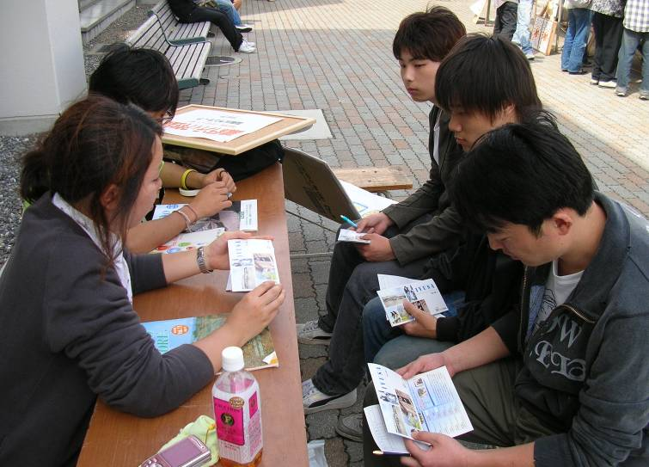
初日はブース出展者と参加者が机を挟んで対面する形式で実施されたが、話を聞き始めたら抜け出せなくなる雰囲気と圧迫感があった。翌日からは問題点を改善するため、各ブース、机とイスのレイアウトを変更したり、テントの外に机・イスを出したり、日増しに展示資料を増やすなどの工夫を行っていった。ノートパソコンで動画や写真のスライドショーを流しながらの説明は、「わかりやすかった」「現地の様子がイメージできた」と来場者にも好評だった。

取り組む姿勢

決して多いとはいえないが、来場者と彼らに説明する学生たちの顔は真剣だった。一つのブースに足を止めるとなかなか動かない。昼休みの終了を告げる鐘が鳴ってなお、その場を動かず話を聞き入っている学生もいた。
今回の「ガクセイ広場」は日ごろ学内での活動機会が少ないＮＧＯを中心に参加団体を募っており、ＮＧＯをテーマに扱う「長坂ゼミ」に参加を依頼した。企画の趣旨をゼミ生に伝えると、すぐに『長坂ゼミの出番だ！』とばかりに、新入生のＮＧＯ認知度低下を踏まえ「ＮＧＯ/ＮＰＯってなに？」という冊子を作成してくれた。ゼミ単位での団結力は目を見張るものがある。

イベントとしての盛り上がり

各ブースの展示はそれなりに反響があったものの、団体の活動紹介やスタディーツアー、短期研修などの“説明”が多く、屋外での実施も効果が見えず一見地味なイベントとなってしまった。だが、民族楽器に自由にふれて楽しんでもらいたいと、参加を申し込んでくれた「民族音楽愛好会」のおかげで、盛り上がりに欠けた「ガクセイ広場」に“説明”だけでなく“体験”という要素が組み合わさった。
土曜日の学部オープンキャンパスにも参加し、その場にいる学生たちで即興セッション披露してくれたり、高校生にアフリカ民族楽器「ジャンベ」の演奏を指導したりと、そこには“体験”と“参加”の場があった。
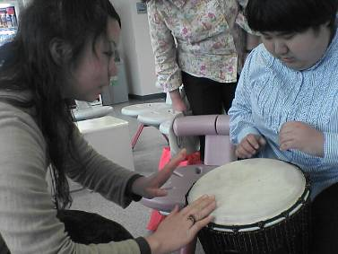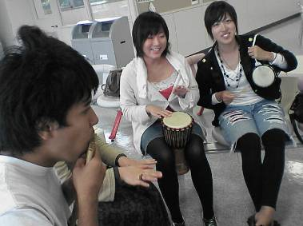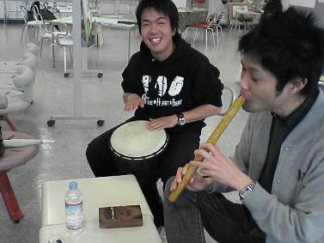

土曜日は「民族音楽」だけでなく、中国の留学生が中国茶器でのお茶の飲み方を学生ホールに集まった学生、来場した高校生たちにレクチャーする「中国茶道」もイベントに華を添えた。個性豊かな学生が揃う国際開発学部。今までばらばらだった学生が、「ガクセイ広場」という舞台に集まった。その成果は、人数や統計よりも、各個人にもたらした“協働”という意識ではないだろうか。
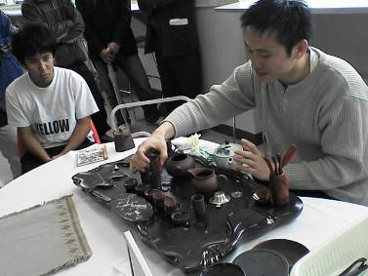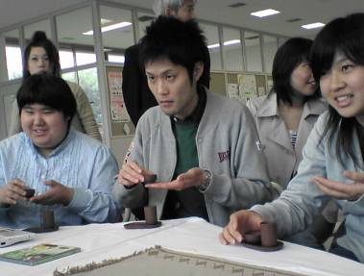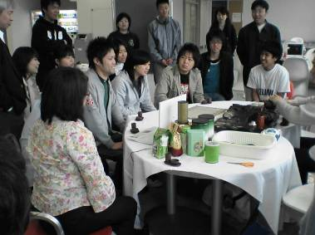

●ガクセイ広場はナニを投げかけたのか
ガクセイ広場がその目的を達成できたのか

来場者100名前後という数値だけを見ると、一握りの学生にしか学生活動の紹介ができなかったということになり、国際協力活動への参加を促進するという目的は、お世辞にも達成されたとはいえない。だが、少なくとも参加してくれた学生には、「学生による、学生のための情報交換広場」として「横と縦のつながり」を提供できたはずだ。たしかに、個人的なつながりに頼る面が多々あり、運営側の学生たちに「主体性」を植え付けるまでにはいたらなかったが、口コミとmixiにより賛同者が増えたことも事実であり、学部全体に活動を紹介する試みとしてはまずまずの成果を収めたのではないだろうか。

今後に向けて ナニが必要なのか

今回の「ガクセイ広場」を通じて、学生たちが課外活動への関心が低下している傾向と、学部全体への広報機能の強化という課題があきらかになった。意識の低下は学生自身の問題かも知れないが、「国際開発はなぜ必要なのか」や「ＮＧＯとはどういった存在なのか」を発信し続ける必要がある。
学部生全員には伝わらなくとも、協力してくれた学生、参加してくれた学生には伝わったはずだ。『来年以降も「ガクセイ広場」があったら参加したいですか？』というアンケートに９割の学生が「参加したい」「主催側として関わりたい」と答えてくれた。
「ガクセイ広場」は、料理を盛り付けるための“器”に過ぎない。主役はあくまでも料理、学生である。学生は荒削りで未熟、経験不足で未完成の存在だが、学生だからこそできることもある。学生の熱意はもちろん、学部・大学側からのサポートも必要不可欠だ。

大学・学部側のサポート

「ガクセイ広場」は学生主体のイベントとして実施したので、企画運営や当日の準備を学生が行うことは当然だが、大学・学部側の広報に対するサポートが欲しかった。大学には学生のほとんどが所属するゼミが存在し、担当教員全員へイベント企画をプレゼンテーションする機会があれば広報の結果は変わっていたかもしれない。教員と学生がより密接に情報を交換できるシステムの構築は、学生の主体的な活動の促進につながるのではないだろうか。
事実、前述の「mixi」のようなソーシャル・ネットワーキング・サイトが運用されている大学は少なくない。学生や卒業生限定というものから、学生の父母や教職員、大学関係者が参加できるサービスもある。

ガクセイ広場が生んだもの

苦労も多く、反省すべき点も多いが、ゼロからはじめたアクションが「ガクセイ広場」という場を作り、ガクセイ広場に携わった学生たちの横と縦の連携を形にする「学生活動ネットワーク」という学部生の国際協力への参画を促す情報ネットワークを誕生させた。
今回の「ガクセイ広場」は一部の４年生が中心となり実施されたが、来年以降は３年生、２年生たちが中心となる。後輩たちがイベントを実施したいときに必要な経験・ノウハウをネットワーク内で共有し、学部生を対象にイベント情報や研究・スキルアップに役立つ資料、学生の活動報告などの情報を送受信することを目的として現在活動中である。発足から早数ヶ月、活動の中心は順調に後輩たちに移っている。
私に残された時間は残りわずかだが、「学生活動ネットワーク」を通じて３年前の「NGO説明会」に欠けていた“縦のつながり”を築くために尽力する所存である。それが、私のアクションに対する責任である。「学生活動ネットワーク」が来年以降どのような成長を遂げ、どのようなアクションを起こすのか、今から楽しみだ。

「ガクセイ広場」関連Ｗｅｂサイト
http://www.takushoku-u.ac.jp/news/2006/060510student.html
http://www.find.takushoku-u.ac.jp/news/news20060515a.html
http://www.find.takushoku-u.ac.jp/news/news20060515b.html

「国際開発学部 学生活動ネットワーク」
http://ga9net.at-ninja.jp/index.html

「法政大学オレンジネット校友課－法政オレンジコミュニティ－」
http://www.hosei.ac.jp/orangenet/community/

「ソフィアism」
http://www.sophia-ism.com/

